ПРИ ПЕРЕГРЕВАНИИ, ТЕПЛОВОМ И СОЛНЕЧНОМ УДАРЕ
Перегреванию, тепловому и солнечному удару способствуют: повышенная температура окружающего воздуха и высокая его влажность, длительное пребывание в жарком душном помещении, на солнцепеке с непокрытой головой, плотная и плохо вентилируемая (прорезиненная, брезентовая, синтетическая) одежда.
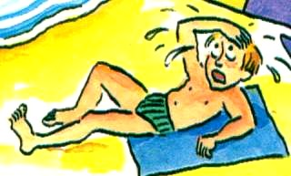
Особенно подвержены перегреванию страдающие сердечно-сосудистыми заболеваниями, нарушениями обмена веществ (ожирение), эндокринными расстройствами, вегетососудистой дистонией, а также маленькие дети.
ЛЕГКАЯ ФОРМА ПЕРЕГРЕВАНИЯ
Симптомы: общая слабость, сонливость, жажда, головная боль, головокружение, тошнота.
Оказание первой помощи: выведите пострадавшего в прохладное, проветриваемое место (в тень, к распахнутому окну). Расстегните воротник, ремень, снимите обувь. Обмахивайте пострадавшего полотенцем, газетой, смочите ему лицо и голову холодной водой. Дайте выпить минеральной или слегка подсоленной воды.
ПЕРЕГРЕВАНИЕ СРЕДНЕЙ ТЯЖЕСТИ
Симптомы; сильная головная боль, тошнота, рвота, неуверенность движений, оглушенность, заторможенность, возможней кратковременный обморок. Кожа покрасневшая, чаще влажная, пульс и дыхание учащены. Температура тела - 38-40 градусов.
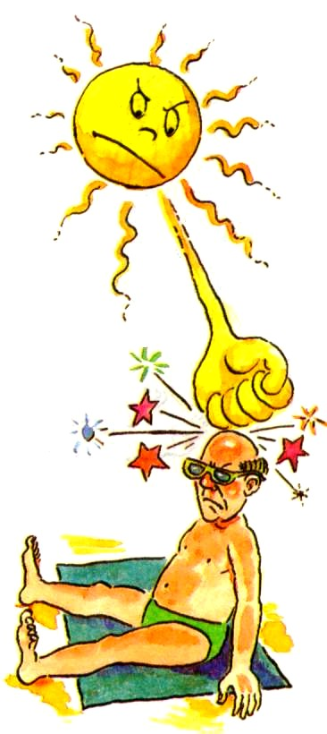
Оказание первой помощи: уложите пострадавшего так, чтобы голова была приподнята. Дайте холодное питье, разденьте, положите на голову полотенце, смоченное холодной водой или пузырь со льдом, наложите холодные примочки на область шеи и паховые области. Можно завернуть пострадавшего на 3-5 минут в холодную простыню или облить его холодной водой.

ТЕПЛОВОЙ И СОЛНЕЧНЫЙ УДАР
Симптомы: бред, судороги, расстройства слуха и зрения, потеря сознания. Дыхание поверхностное, учащенное, лицо бледное, с синюшным оттенком. Кожа сухая и горячая или покрыта липким потом. При солнечном ударе общего перегревания тела может и не быть. Пульс учащен. Мышечный тонус снижен. Имеется опасность прекращения дыхания в связи с западанием языка.
Оказание первой помощи: уложите пострадавшего в прохладном месте, и чтобы у него не западал язык, положите валик под плечи. Немедленно вызовите «Скорую». До ее приезда разденьте и охлаждайте тело пострадавшего холодными примочками. Холодное питье давайте только после того, как пострадавший придет в себя. В случае рвоты поверните его на бок и очистите полость рта от рвотных масс (пальцем, обернутым марлей). Если произошла остановка дыхания, то начинайте искусственную вентиляцию легких способом «изо рта в рот».
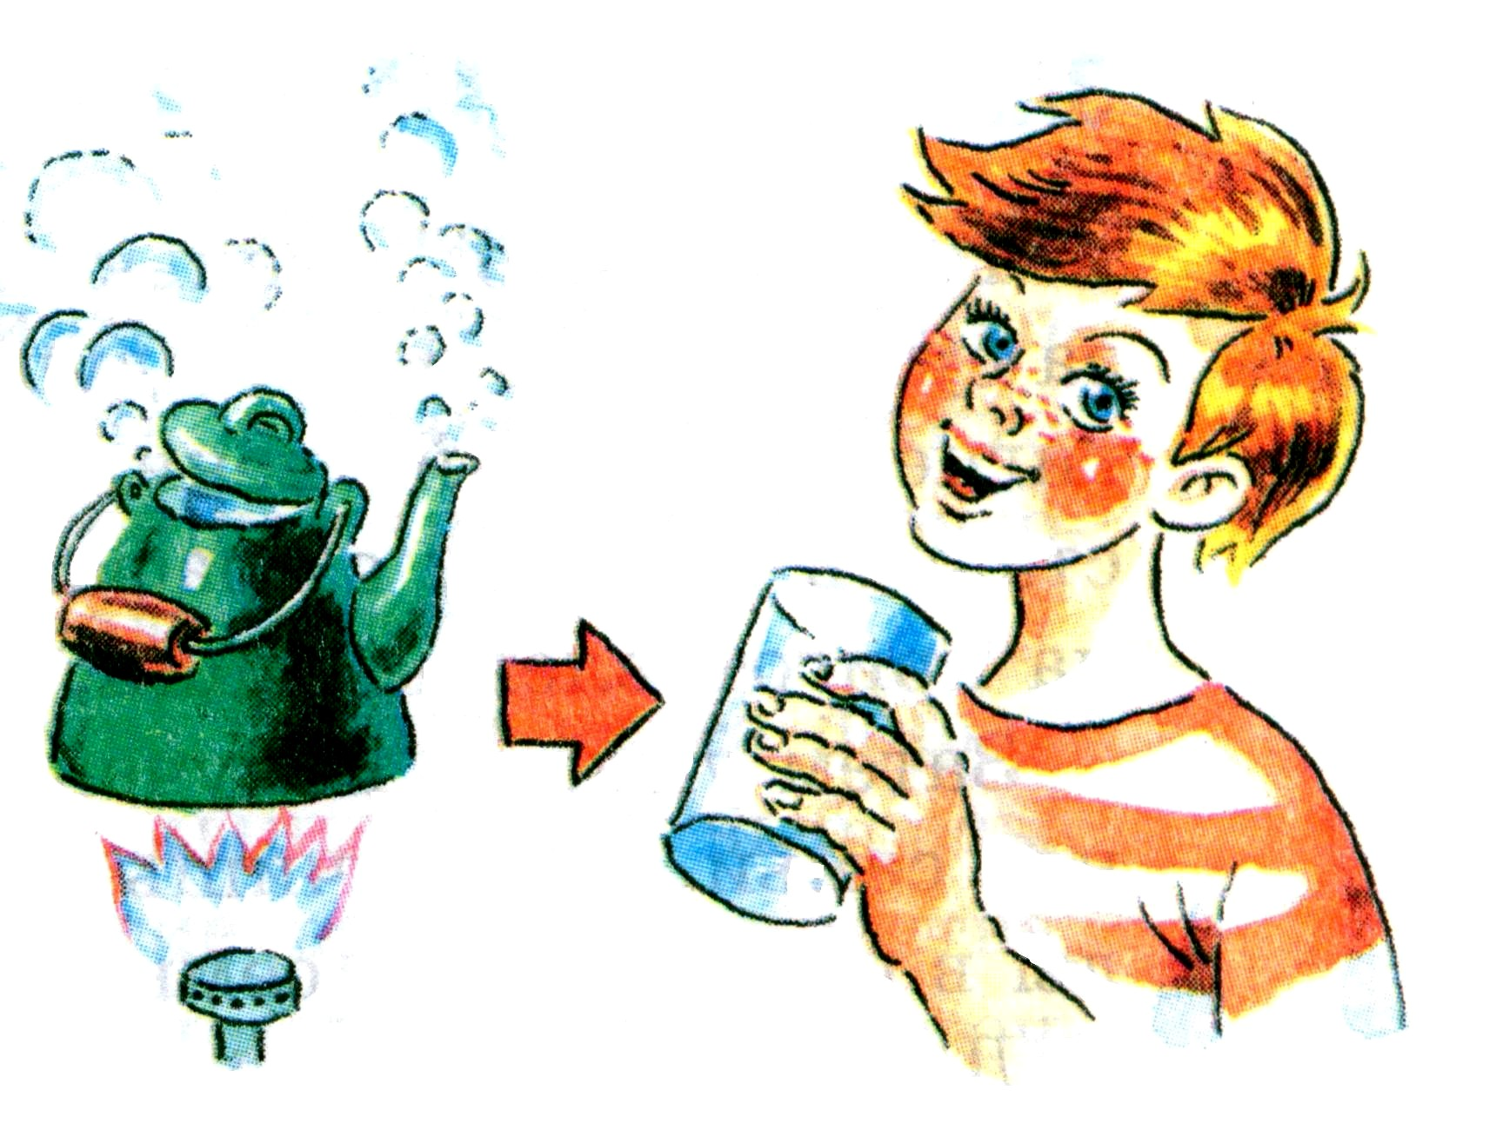
Летом, в жару, очень быстро портятся почти все продукты, особенно мясо-молочные (колбаса, творог, котлеты). В них с огромной скоростью размножаются опасные для человека микроорганизмы. Особый колбасный яд может накапливаться не только в колбасе, но и в ветчине, соленой свинине, мясных консервах. Причем эти негодные к употреблению продукты зачастую не имеют плохого запаха и сохраняют «свежий» вид. Поэтому продукты следует употреблять, только если уверен в их свежести либо после горячей обработки. Хранить их лучше в тёмном и холодном месте, можно в соленой воде, которая убивает часть микробов. Это же относится и к питьевой воде.
Летом питьевая вода должна храниться в холоде, либо подсаливаться, или кипятиться. Вода дольше будет пригодной для питья, если бросить в нее ягоды клюквы, брусники, дольку лимона, добавить несколько капель раствора марганцовки или йода.

На
заметку

Пищу и напитки лучше употреблять сразу после их приготовления. Перед следующим употреблением их желательно либо сильно охладить, либо прокипятить (прожарить, промыть кипятком в зависимости от вида продукта).
И конечно же, посуда для еды не должна стать источником заболеваний, а значит, не должна выглядеть так, как описано в книжке К.Чуковского «Федорино горе»:
…Мы поломаны, побиты, И увидишь там лягушку,
Мы помоями облиты, Загляни-ка ты в ушат –
Загляни-ка ты в кадушку - Тараканы там кишат.

На
заметку

Для приготовления и хранения продуктов следует использовать только посуду, специально предназначенную для пищевых целей. Во избежание загрязнения металлами нельзя хранить соленые, кислые овощи и фрукты в оцинкованной или алюминиевой посуде, готовить и хранить пищу в декоративных фарфоровых и керамических емкостях, окрашенных кобальтовыми и иными вредными для человека красками.

